Nuove dimensioni in termini di scalabilità e tempi di risposta
B&R alla fiera SPS IPC Drives 2013 di Norimberga
La fiera SPS IPC Drives di Norimberga si è svolta quest'anno fra il 26 e il 28 novembre 2013. B&R ha colto l'occasione offerta dalla principale fiera del mondo nel campo dei sistemi e dei componenti per l'automazione industriale per presentare, nel padiglione 7, presso gli stand 110 e 206, tutta la sua gamma di prodotti. Nell'ordine del giorno di B&R figuravano quest'anno due temi principali, vale a dire la massima espansione della scalabilità e la riduzione al minimo dei tempi di risposta.
Scalabilità senza precedenti
Con Scalability+, B&R definisce una nuova filosofia della scalabilità. Questo nuovo approccio schiude dimensioni totalmente nuove per i costruttori di macchine, consentendo di dimensionare alla perfezione le soluzioni di automazione direttamente a fronte delle esigenze di ogni specifica macchina. Esso permette ai clienti di selezionare soluzioni hardware e software che soddisfano in modo ideale le loro esigenze di automazione, senza dover assumere alcun tipo di impegno. Se durante lo sviluppo emerge l'esigenza di un aumento o una riduzione di scala dei componenti o delle soluzioni, è possibile procedere in tal senso in qualunque momento senza perdere neppure un bit del lavoro già svolto. Tutto ciò consente ai produttori di macchine di adattare alla perfezione i sistemi di automazione direttamente alle esigenze delle macchine, senza dover scendere a compromessi lungo il percorso.
Una nuova serie di controllori compatti
B&R ha sviluppato una nuova serie completa di componenti hardware che potenziano ulteriormente l'interoperabilità e la scalabilità dei sistemi di automazione. All'apprezzatissima serie X20 sono stati aggiunti nuovi controllori compatti con I/O integrati. Anche la collaudata serie di prodotti Power Panel è in via di espansione, con l'aggiunta di alcuni nuovi sistemi touch screen, dotati o privi di funzioni di controllo, presentati anch'essi a Norimberga.
Tempi di ciclo rivoluzionari basati su tecnologie standard
Per B&R, SPS IPC Drives di quest'anno ha rappresentato la sede ideale per la presentazione di reACTION, una tecnologia innovativa che riduce i tempi di ciclo a livelli senza precedenti. Questo nuovo approccio consente l'implementazione di sottoprocessi con un'estrema criticità temporale mediante hardware standard, rispettando sempre i requisiti della norma IEC 61131 e riducendo al tempo stesso non soltanto il carico sul controllore, ma anche i costi complessivi.
Nuova versione del sistema di controllo di processo APROL
B&R ha presentato al pubblico di Norimberga e al mondo l'ultima versione del suo sistema di controllo di processo, APROL R 4.0, nonché le sue molte nuove caratteristiche. Hanno condiviso le luci della ribalta i pacchetti di soluzioni APROL EnMon, per il monitoraggio energetico, e ConMon, per quello delle condizioni, entrambi perfetti per l'uso nell'automazione industriale. Oltre a consentire loro di ampliare le competenze essenziali, APROL permette ai produttori di macchine di offrire ai proprietari e agli operatori degli stabilimenti anche il valore aggiunto che ne consegue. Un altro pacchetto di soluzioni per il controllo di processo avanzato, APROL APC (Advanced Process Control), include vari componenti, come un controllore predittivo basato su modelli da 10 x 10 x 10, che forniscono soluzioni semplici per attività di controllo complesse.
Presso lo stand di B&R sono state esposte queste e altre sbalorditive innovazioni provenienti da ogni area dell'automazione, dallo sviluppo del software meccatronico basato sulle simulazioni e dai sistemi avanzati su PC alla tecnologia di azionamento e all'automazione mobile.

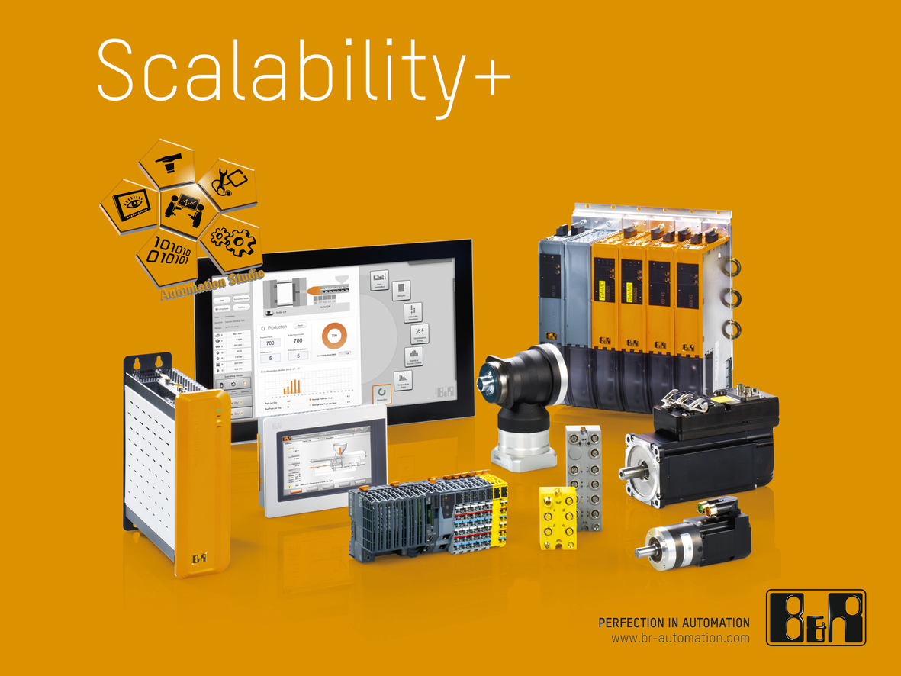
Con la nuova serie di prodotti Scalability+, B&R continua a ridefinire l'automazione integrata, schiudendo lungo tale percorso innumerevoli possibilità di configurazione delle macchine.

A proposito di B&R
B&R, una divisione del Gruppo ABB, è leader globale nell'automazione industriale con sede in Austria. B&R combina tecnologia all'avanguardia con ingegneria avanzata per fornire ai clienti, praticamente di ogni settore, soluzioni complete per l'automazione di macchine e fabbriche, controllo del movimento, HMI e tecnologia di sicurezza integrata. Con gli standard di comunicazione IoT industriale tra cui OPC UA, POWERLINK e openSAFETY, nonché il software Automation Studio, B&R ridefinisce costantemente il futuro dell'ingegneria dell'automazione. Lo spirito innovativo che mantiene B&R all'avanguardia nell'automazione industriale è guidato dall'impegno a semplificare i processi e a superare le aspettative dei clienti.
Per maggiori informazioni, visita www.br-automation.com

